VT3514 HOST TOOLS 及SWLIB介绍

背景
VT3514是基于支持SATA和PCIE双层物理链路的设备。主机与设备的通讯可以经SATA或PCIE直连，也可以在PCIE模式下通过PCIE桥(PLX Bridge)与主机连接。

- HOST TOOLS按照功能分为以下几种：
MPTOOL:
负责客户大批量生产的工具。
FAETOOL:
负责开发人员定位问题，获取设备log trace debug信息的工具。
SORTING TOOL:
负责对FLASH基本测试，产生基础坏块表，并保存至flash中。
BENCH TOOL:
负责对VT3514芯片基本测试包括SATA PCIE FLASH控制器的基本通路测试。
WINDBG TOOL:
负责从主机端产生各种patten以对设备进行测试。
POWER CYCLE TOOL:
负责控制设备上下电动作。

- HOST TOOLS按照物理连接分为SATA/PCIE直连或者PCIE桥转接两种模式。
FAETOOL WINDBG POWERCYCLE TOOL: SATA/PCIE直连。
MPTOOL SORTING BENCH TOOL: SATA直连或者PCIE桥。

- HOST TOOLS按照工作模式分为"online"模式和"offline"模式。
Online模式：设备上电后能完成fw的加载与运行。
Offline模式：设备处于rom阶段，需要host tool协助完成fw的加载与运行。
MPTOOL FAETOOL: Online & Offline
SORTING BENCH TOOL: Offline
WINDBG POWERCYCLE TOOL: Online
系统级ssd tool设计参考路径:
http://ssd-pmpc/trac/SSD/attachment/ticket/1000/PCIE%20SSD%20tool%20flow.pptx

SWLIB的定义及组成
SWLIB定义为host与device交互的Library，SWLIB为host tool提供统一的api接口以及交互流程，使得host tool开发人员能更侧重于用户界面的开发以及配置管理等工作。

SWLIB分为三个部分，HOST API LIB，PLX API LIB，以及FT2232 LIB。
- HOST API LIB:
- 提供基本api以实现内存读写与flash读写擦。
- 提供扩展api以实现nonedata类型的扩展命令。
- 提供协议标准的命令集。
- 提供对设备枚举的操作。

- PLX API LIB:
- 提供"backdoor api"以实现HOST与设备rom之间的交互。
- 提供对pcie配置空间及内存空间的读写操作。
- 提供power相关的操作接口，控制设备上下电。

- FT2232 LIB:
通过FT2232接口直接访问设备硬件以控制设备上下电等操作。

设备与HOST交互的命令类型

- Backdoor Cmd Set:
指设备处于offline mode，host通过访问pcie的bar空间中spectial register来完 成对设备MEM,SRAM,OTFB空间的读写访问。
- Hot plug Cmd:
指HOST通过plx bridge或ft2232直接控制设备上下电。
- Vend Cmd Set:
指HOST通过passthrough模式发送vend特定的命令集。
- Stander Cmd Set:
指HOST通过passthrough模式发送标准ahci或者nvme命令集

下图描述SWLIB如何完成4中命令类型的发送：
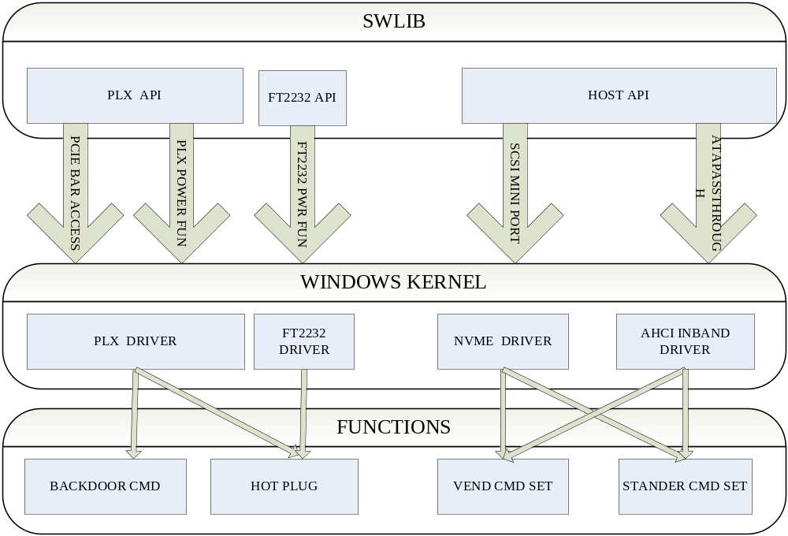
PLX API:
PLX API是PLX公司提供的API，可以访问PLX PCIE桥的下行端点，从而实现对下行端 点的上下电控制以及访问下行端点PCIE MEM空间。
FT2232 API:
主要针对在没有PLX桥的应用场景，可以控制设备的上下电。
HOST API:
当设备进入fw模式(online mode)，提供全面的vend和标准命令以满足MPT FAE WINDBG 等工具的要求。
HOST API INTERFACE参考路径：
http://ssd-pmpc/trac/SSD/attachment/ticket/1000/vend_cmd_interface.xls

设备的启动模式和SWLIB的交互

- Online模式：
Online模式代表fw已经启动，能够接收各种vend和标准命令，此时主要通过host api lib 与设备通讯。Host api lib对上层应用程序建立统一的接口api，对下层AHCI和 NVME协议建立不同的适配层。Host api lib同时提供对设备的枚举，并对每个符合 条件的设备建立设备对象，以满足多设备的操作要求。

- Offline模式：
Offline下设备启动时只有rom同host进行交互，rom模式包括sata mode，ahci mode 和nvme mode。

Rom sata mode:
由于在sata模式rom工作在sata ramdisk状态，host已经认到disk，所以可以直接 用HOST API进行交互。
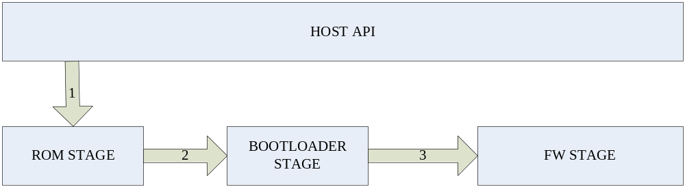

- HOST API向rom发送register read write命令，完成对设备的查询，包括设备的flash类型和ce个数，确定设备类型后向设备下载对应的bootloader和fw以及param table。同时初始化dram。
- Rom 跳转至bootloader，按参数表初始化硬件。
- Bootloader跳转至FW并使FW进入MP模式以等待HOST API发送命令。

Rom ahci/nvme mode:
在ahci/nvme模式，rom启动后只是作为PCIE的物理设备存在，host必须通过PLX API
对pcie总线进行枚举，通过vender id确定VT3514，然后访问VT3514设备的pcie mem 空间中的backdoor register，以完成同rom的交互.
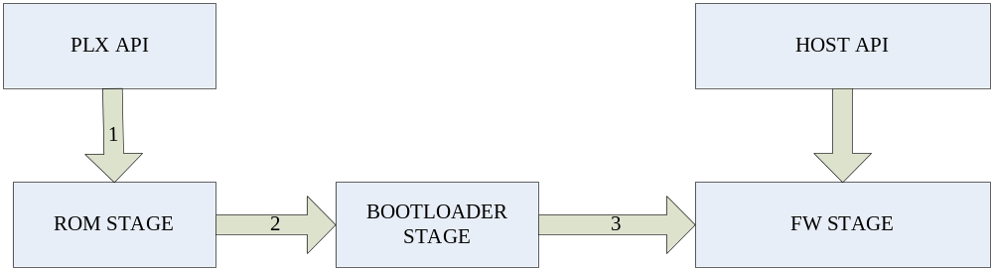

- PLX API向rom发送backdoor命令，完成对设备的查询，包括设备的flash类型和ce个数，确定设备类型后向设备下载对应的bootloader和fw以及param table。同时初始化dram。
- Rom 跳转至bootloader，按参数表初始化硬件。
- Bootloader跳转至FW并使FW进入MP模式以等待HOST API发送命令。

FW对vendor命令的实现
请参考：
http://ssd-pmpc/trac/SSD/attachment/ticket/1000/VT3514%20Vendor%20define%20command%20flow.docx

